1) Ментальна карта перевірки функціоналу сайту. (Coggle.it)
https://eva.ua/ua/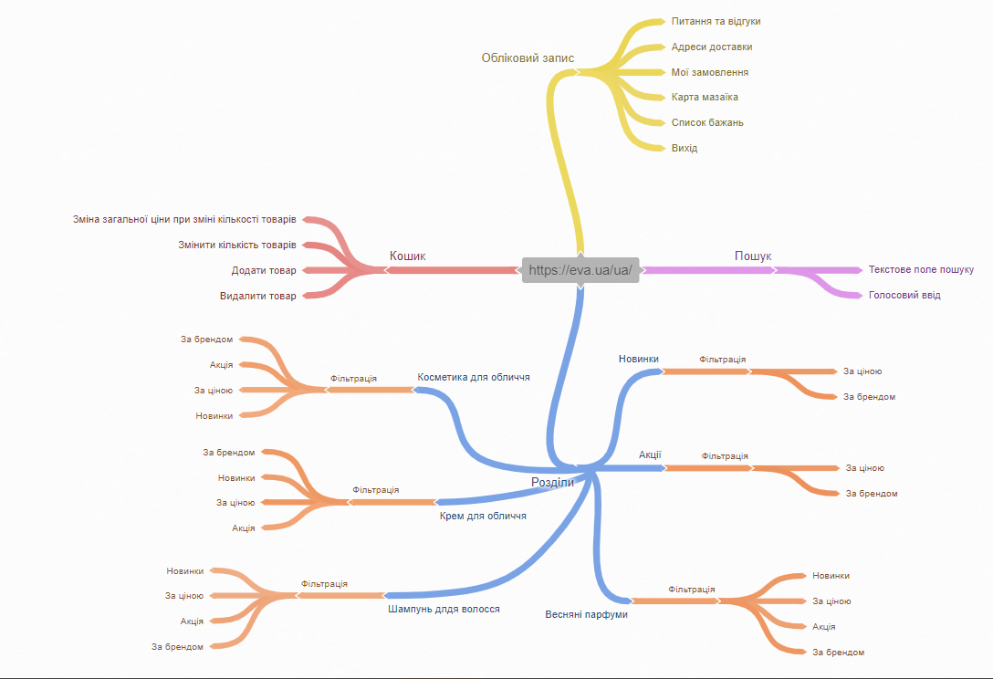

2) Ментальна карта Календар
